热I2024蒋长军班-题库

**1、一定量的理想气体分别经历等压、等体和绝热过程后，气体的内能增量均为****，则在上述三个过程中应是：**

**(单选题)**

A、 **温度变化相同，吸热也相同；**

B、 **温度变化相同，但吸热不相同；**

C、 **温度变化不相同，但吸热相同；**

D、 **温度变化不相同，吸热也不相同；**

答案： B

**2、**

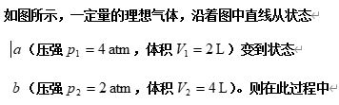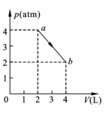

**(单选题)**

A、 **气体对外作正功，向外界放出热量。**

B、 **气体对外作正功，从外界吸收热量。**

C、 **气体对外作负功，向外界放出热量。**

D、 **气体对外作正功，内能减少**

答案： B

3、**将理想气体等压加热，使其温度升高，传给它的热量为，它的比热容比的值为：**

**A、******

**B、**

**C、**

**D、**

答案： A

4、**对于刚性的双原子分子理想气体（Cv，m= 5R/2），在等压膨胀的情况下，系统对外所作的功与从外界吸收的热量之比等于**

**A、2/3**

**B、1/2**

**C、2/5**

**D、2/7**

答案： D

5、**质量为、摩尔质量为的理想气体，经历了一个等压过程，温度增量为，则内能增量为**

**A、**

**B、**

**C、**

**D、**

答案： B

**6、一定量的理想气体，在图上从初态经历（1）或（2）过程到达末态，已知、两态处于同一绝热线上（图中虚线是绝热线），则气体在**

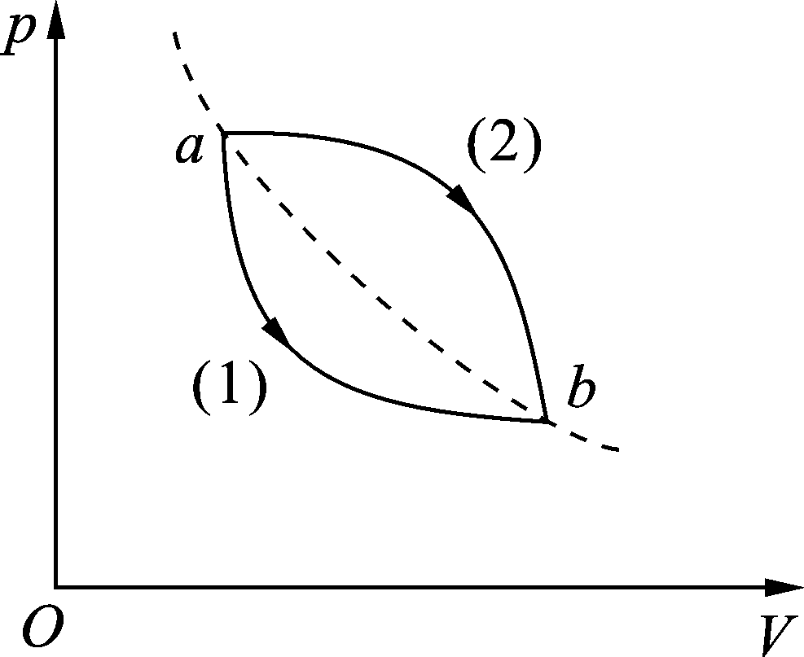

A、**（1）过程中吸热，（2）过程中放热。**

B、**（1）过程中放热，（2）过程中吸热。**

C、**两种过程中都吸热。**

D、**两种过程中都放热。**

答案： B

7、**一定量的理想气体，在图上从初态经历（1）或（2）过程到达末态，已知、两态处于同一绝热线上（图中虚线是绝热线），则气体在（1）过程中 ，（2）过程中 。（填“吸热”或 “放热”）**



1. 放热，吸热
2. 放热，放热
3. 吸热，放热
4. 吸热，吸热

答案： A

8、**理想气体从图上初态分别经历如图所示的（1）或（2）过程到达末态。已知，则这两个过程中气体吸收的热量和的关系是**

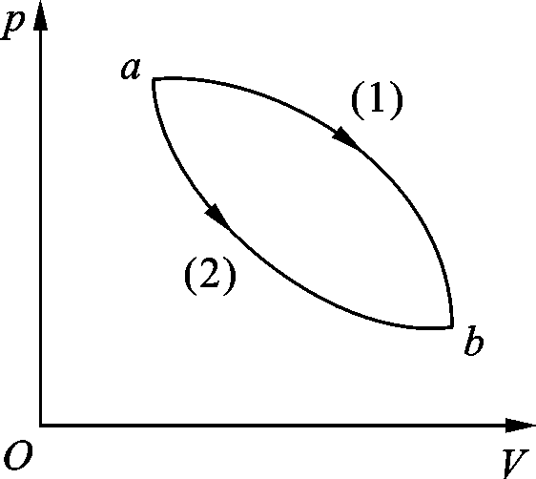

A、****

B、****

C、****

D、****

答案： A

9、**一定量的理想气体，分别经历如图（1）所示的*abc*过程，(图中虚线*ac*为等温线)，和图（2）所示的*def*过程(图中虚线*df*为绝热线)。判断这两种过程是吸热还是放热**

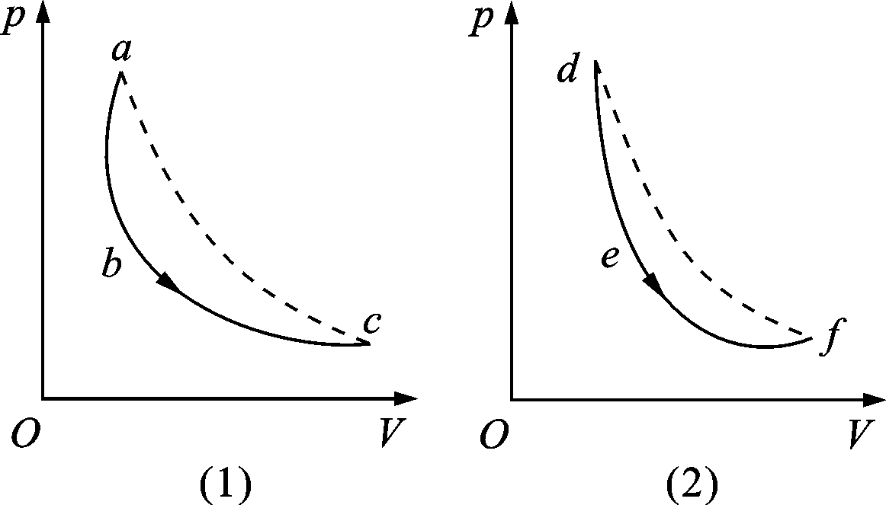

1. ***abc*过程吸热，*def*过程放热.**
2. ***abc*过程放热，*def*过程吸热.**
3. ***abc*过程和*def*过程都吸热.**
4. ***abc*过程和*def*过程都放热.**

答案： A

10、**理想气体经历如图中实线所示的循环过程，两条等体线分别**

**和该循环过程曲线相切于*a*、*c*点，两条等温线分别和该循环过**

**程曲线相切于*b*、*d*点，*a*、*b*、*c*、*d*将该循环过程分成了*ab*、*bc*、**

***cd*、*da*四个阶段，则该四个阶段中从图上可肯定为放热的阶段为**

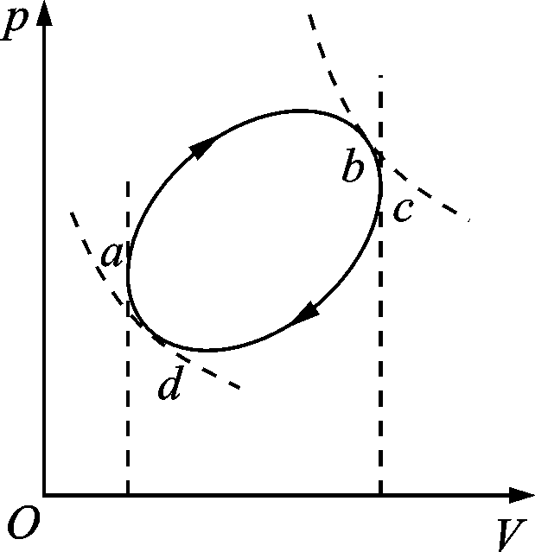

1. *ab*
2. *bc*
3. *cd*
4. *da*

答案： C

11、**如图，一定量的理想气体，由平衡态A变到平衡态B（PA=PB），则无论经过什么过程，系统必然**

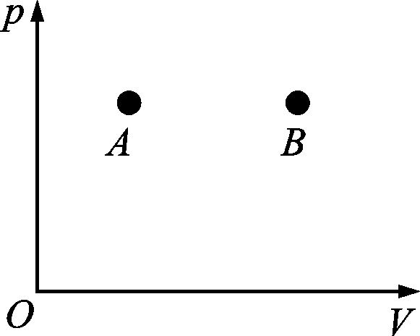

1. **对外做正功.**
2. **内能增加.**
3. **从外界吸热.**
4. **向外界放热.**

答案： B

12、**如图所示，当气缸中的活塞迅速向外移动从而使气体膨胀时，**

**则气体所经历的过程**

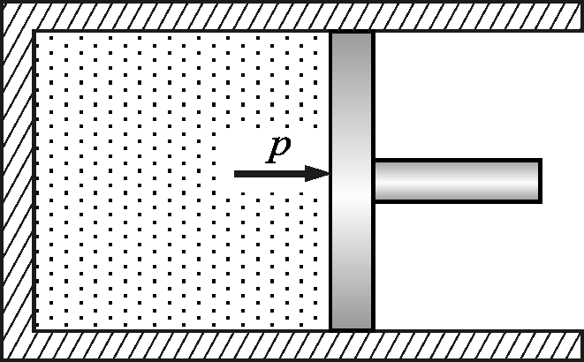

**A、是平衡过程，它能用*p*─*V*图上的一条曲线表示.**

**B、不是平衡过程，但它能用*p*─*V*图上的一条曲线表示.**

**C、不是平衡过程，它不能用*p*─*V*图上的一条曲线表示.**

**D、是平衡过程，但它不能用*p*─*V*图上的一条曲线表示.**

**答案：C**

**13、一物质系统从外界吸收一定的热量，则系统的内能**

**(A) 一定增加. (B) 一定减少.**

**(C) 一定保持不变. (D) 可能增加，也可能减少或保持不变.**

**答案：D**

**14、对于理想气体系统来说，在下列过程中，哪个过程系统所吸收的热量、内能的增量和对外作的功三者均为负值？**

**(A) 等体降压过程. (B) 等温膨胀过程.**

**(C) 绝热膨胀过程. (D) 等压压缩过程.**

**答案：D**

**15、用公式(式中为定体摩尔热容量，视为常量，为气体摩尔数)计算理想气体内能增量时，此式**

**(A) 只适用于准静态的等体过程． (B) 只适用于一切等体过程．**

**(C) 只适用于一切准静态过程． (D) 适用于一切始末态为平衡态的过程．**

**答案：D**

**16、**质量一定的理想气体，从相同状态出发，分别经历等温过程、等压过程和绝热过程，使其体积增加一倍。那么气体温度的改变(绝对值)在

(A) 绝热过程中最大，等压过程中最小

(B) 绝热过程中最大，等温过程中最小

(C) 等压过程中最大，绝热过程中最小

(D) 等压过程中最大，等温过程中最小

**答案：D**

17、图(a)、(b)、(c)各表示联接在一起的两个循环过程，其中(c)图是两个半径相等的圆构成的两个循环过程，图(a)和(b)则为半径不等的两个圆。那么：

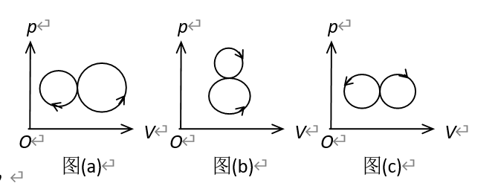

(A) 图(a)总净功为负。图(b)总净功为正。图(c)总净功为零

(B) 图(a)总净功为负。图(b)总净功为负。图(c)总净功为正

(C) 图(a)总净功为负。图(b)总净功为负。图(c)总净功为零

(D) 图(a)总净功为正。图(b)总净功为正。图(c)总净功为负

答案：C

18、1mol的单原子分子理想气体（等体热容Cv，m=5R/2）从状态*A*变为状态*B*，如果不知是什么气体，变化过程也不知道，但*A*、*B*两态的压强、体积和温度都知道，则可求出：

（A) 气体所作的功 (B) 气体内能的变化

(C) 气体传给外界的热量 (D) 气体的质量

答案：B

19、一定量的理想气体经历*acb*过程时吸热500 J。则经历*acbda*过程时，吸热为

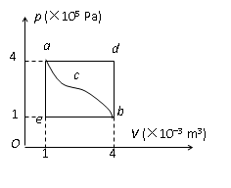

(A) –1200 J (B) –700 J

(C) –400 J (D) 700 J

答案：B

20、一定量的某种理想气体起始温度为*T*，体积为*V*，该气体在下面循环过程中经过三个平衡过程：(1) 绝热膨胀到体积为2*V*，(2)等体变化使温度恢复为*T*，(3) 等温压缩到原来体积*V*，则此整个循环过程中

(A) 气体向外界放热 (B) 气体对外界作正功

(C) 气体内能增加 (D) 气体内能减少

答案：A

21、一定量理想气体经历的循环过程用*V*－*T*曲线表示如图。在此循环过程中，气体从外界吸热的过程是

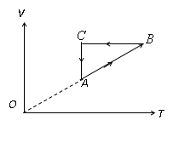

(A) *A*→*B* (B) *B*→*C* (C) *C*→*A* (D) *B*→*C*和*B*→*C*

答案：A

22、两个卡诺热机的循环曲线如图所示，一个工作在温度为*T*1 与*T*3的两个热源之间，另一个工作在温度为*T*2与*T*3的两个热源之间，已知这两个循环曲线所包围的面积相等。由此可知：

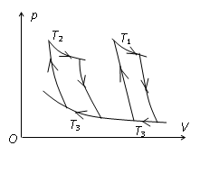

(A) 两个热机的效率一定相等

(B) 两个热机从高温热源所吸收的热量一定相等

(C) 两个热机向低温热源所放出的热量一定相等

(D) 两个热机吸收的热量与放出的热量（绝对值）的差值一定相等

答案：D

23、如果卡诺热机的循环曲线所包围的面积从图中的*abcda*增大为**，那么循环*abcda*与所作的净功和热机效率变化情况是：

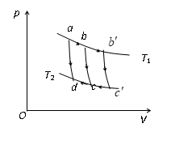

(A) 净功增大，效率提高

(B) 净功增大，效率降低

(C) 净功和效率都不变

(D) 净功增大，效率不变

答案：D

24、在温度分别为 327℃和27℃的高温热源和低温热源之间工作的热机，理论上的最大效率为：

(A) 25％ (B) 50％ (C) 75％ (D) 91.74％

答案：B

25、设高温热源的热力学温度是低温热源的热力学

温度的*n*倍，则理想气体在一次卡诺循环中，传给低温热源的热量是从高温热源吸取热量的

(A) *n*倍 (B) *n*－1倍 (C) 倍 (D) 倍

答案：C

26、如图表示的两个卡诺循环，第一个沿*ABCDA*进行，第二个沿进行，这两个循环的效率和的关系及这两个循环所作的净功*W*1和*W*2的关系是

(A) ，

(B) ，

(C) ，

(D) ，

答案：D

27、某理想气体状态变化时，内能随体积的变化关系如图中*AB*直线所示。*A*→*B*表示的过程是

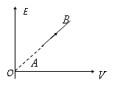

(A) 等压过程 (B) 等体过程

(C) 等温过程 (D) 绝热过程

答案：A

28、关于温标，有以下几种表述：（1）在建立温标时，必须规定较热的物体具有较高的温度。（2）在建立温标时，必须规定用来标志温度的物理量随温度作线性变化。（3）摄氏温标的定义是：t=T-273.16 K。

A、（1）、（2）、（3）都对

B、（1）、（2）错，（3）对

C、（1）、（2）对，（3）错

D、（1）、（2）、（3）都错

答案：D

29、毛细管内一小团水银封住了某种物质,在标准大气压时量出被封住的该种物质长度如下:在沸腾的水中为18.6cm;在冰水混合物中为13.6cm;在室温时为14.4cm。那么室温是多少摄氏度?

A、18.6 摄氏度；B、16.0摄氏度；C、20.0摄氏度；D、14.0摄氏度。

答案：B

30、定量理想气体，从同一状态开始使其体积由V1膨胀到2V1，分别经历以下三种过程：(1) 等压过程；(2) 等温过程；(3)绝热过程。其中：__________过程气体对外作功最多；____________过程气体内能增加最多；__________过程气体吸收的热量最多。

A、等压，等压，等温； B、等压，等压，等压；

C、等温，等压，等温； D、绝热，等压，等温。

答案：B

31、定体气体温度计的测温泡浸在水的三相点槽内时，其中气体压强为50 mmHg。气体压强为68 mmHg时，待测温度为 （ ）K

A、370.30 B、 371.50 C、 380.00 D、371.60

答案：B

32、目前可获得的极限真空度为10-13mmHg的数量级，在此真空度下每立方厘米有（ ）个空气分子。设空气的温度为300K。

（A）3.22×103 (B) 3.22×109 (C) 3.22×104 (D) 3.22×105

答案：A

33、若气体的体积保持不变，当温度为铅的熔点和水的三相点时，气体压强比的极限值为2.19816，则铅熔点的开尔文温度为（ ）K。

(A) 600.43 (B) 600.45 (C) 600.63 (D) 600.65

答案：B

34、一台可逆卡诺制冷机在温度为75.0℃和15.0℃的两个恒温热源之间工作，其致冷系数等于（ ）

A）0.25(B) 1.25 (C) 4.80(D) 5.80

答案：C

35、真实气体经过绝热节流过程后其温度（ ）

（A）都降低 （B）都升高 （C）都保持不变 （D）既可能降底，又可能升高，还可能保持不变

答案：D

36、空气在标准状态（1 atm，0摄氏度）下的密度为多少？（空气中几种主要组成的气体百分比和相对分子质量分别为：氮78%，28.0；氧21%，32.0；氩1%，39.9）

A、1.30×10-3 kg/L;B、0.02×10-3 kg/L；C、0.30×10-3 kg/L；D、0.98×10-3 kg/L

**答案、A**

**37、下列说法正确的是：**

**A、第零定律可以说明物体之间有没有达到热平衡，即物体间的温度是否相同，也能比较尚未达到热平衡的物体之间温度的高低。**

**B、判别两个物体温度是否相同时，需要两物体直接接触。**

**C、在外界条件不变的情况下把已经达到热平衡的系统中的各个部分相互分开，不会改变每个部分本身的热平衡状态。**

**D、取一个金属杆，使其一端与沸水接触，另一端与冰接触，当沸水和冰的温度维持不变时金属杆的温度不随时间发生变化，就说明达到平衡态。**

**答案：C**

**38、下列说法中正确的是：**

**A、物体的温度越高，则其内能越大**

**B、物体在一定条件下，具有一定的热量**

**C、物体的温度越高，则热量越多**

**D、物体的内能越大，则具有的热量越多**

**答案：A**

**39、对于理想气体的自由膨胀实验，以下说法正确的是：**

**A、理想气体的自由膨胀实验是等焓过程**

**B、理想气体的自由膨胀实验是内能增大的过程**

**C、理想气体的自由膨胀过程温度不变**

**D、理想气体的自由膨胀过程温度降低**

**答案：C**

**40、对于理想气体的等体热容，下列说法错误的是：**

**A、等体热容就是理想气体在体积不变的过程中的热容**

**B、理想气体的等体热容CV可用全微分表示为CV=dU/dT**

**C、理想气体的等体热容CV是常数**

**D、理想气体的等体过程满足ΔQ =ΔU**

**答案：C**